Título: cenotafios
Subtítulo:
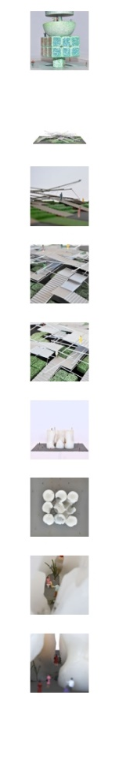
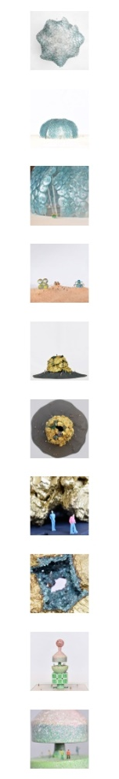
Texto inicial:

Epígrafe:
Créditos:

